LIMBAŽU NOVADA PAŠVALDĪBA
Reģ.Nr. 90009114631, Rīgas iela 16, Limbaži, Limbažu novads, LV-4001

UZAICINĀJUMS IESNIEGT PIEDĀVĀJUMU CENU APTAUJAI

Limbažu novada pašvaldība uzaicina Jūs iesniegt savu piedāvājumu cenu aptaujai "Tūrisma infrastruktūras pilnveidošana Limbažu novada Vidzemes piekrastē".

Iepirkums tiek rīkots Eiropas Savienības Eiropas Lauksaimniecības fonda lauku attīstībai (ELFLA) Latvijas Lauku attīstības programmas 2014.–2020.gadam apakšpasākuma „Darbību īstenošana saskaņā ar sabiedrības virzītas vietējās attīstības stratēģiju” aktivitātē 19.2.1. “Vietējās ekonomikas stiprināšanas iniciatīvas” un aktivitātē 19.2.2. “Vietas potenciāla attīstības iniciatīvas” ietvaros biedrības „Jūrkante” LEADER projektu konkursa pieņemšanas 11. kārtai

- Līguma izpildes termiņš: 3 (trīs) mēnešu laikā no iepirkuma līguma noslēgšanas dienas. (Līgums tiks slēgts gadījumā, ja tiek saņemts finansējums projekta konkursa ietvaros.)
2. Piegādes vieta: Limbažu novads, vietas precizētas tehniskajā specifikācijā.
3. Līguma apmaksa:
3.1. 20 % no līguma summas tiek veikta 10 (desmit darba dienu) laikā pēc avansa rēķina saņemšanas brīža;
3.2. 80 % no līguma summas tiek veikta 10 (desmit) dienu laikā pēc pieņemšanas - nodošanas akta parakstīšanas un rēķina saņemšanas.

4. Pretendentam, kuram piešķirtas tiesības slēgt iepirkuma līgumu, jāparaksta pasūtītāja sagatavotais iepirkuma līgums un ne vēlāk kā 10 (desmit) dienu laikā no pasūtītāja uzaicinājuma parakstīt iepirkuma līgumu nosūtīšanas dienas un jāiesniedz pasūtītājam parakstīts iepirkuma līgums. Ja norādītajā termiņā iepirkuma uzvarētājs neiesniedz iepriekšminēto dokumentu, tas tiek uzskatīts par atteikumu slēgt iepirkuma līgumu.

Piedāvājumus cenu aptaujai var iesniegt līdz 2022. gada 11. februārim plkst. 11.00.

Piedāvājumi var tikt iesniegti:
1. iesniedzot personīgi Limbažu novada pašvaldības Limbažu novada administrācijas Administratīvās nodaļas Limbažu klientu apkalpošanas centrā, Rīgas ielā 16, Limbažos, Limbažu novadā;
2. nosūtot pa pastu vai nogādājot ar kurjeru, adresējot Limbažu novada pašvaldībai, Rīgas ielā 16, Limbažos, Limbažu novadā, LV-4001;
3. nosūtot ieskanētu pa e-pastu (iepirkumi@limbazunovads.lv) un pēc tam oriģinālu nosūtot pa pastu;
4. nosūtot elektroniski parakstītu uz e-pastu (iepirkumi@limbazunovads.lv);
5. nosūtot 3. vai 4. punktā minētajā kārtībā, bet ar elektroniski šifrētu finanšu piedāvājumu un nodrošināt piedāvājuma atvēršanas paroles nosūtīšanu 1(vienas) stundas laikā pēc iesniegšanas termiņa beigām.
Piedāvājumi, kuri būs iesniegti pēc noteiktā termiņa, netiks izskatīti.
Pielikumā:
- Piedāvājuma veidlapa uz 1 (vienas) lpp.;
- Tehniskā specifikācija uz 1 (vienas) lpp.;
- Finanšu piedāvājuma veidlapa uz 1 (vienas) lpp;
- Apliecinājums par neatkarīgi izstrādātu piedāvājumu uz 1 (vienas) lpp.

Pretendentam iesniedzamie dokumenti:
1. Piedāvājuma veidlapa.
2. Finanšu piedāvājuma veidlapa.
3. Apliecinājums par neatkarīgi izstrādātu piedāvājumu uz 1 (vienas) lpp.

Pielikums Nr.1
“Tūrisma infrastruktūras pilnveidošana Limbažu novada Vidzemes piekrastē”
Limbažu novada pašvaldība
/Pasūtītāja nosaukums/

PIEDĀVĀJUMA VEIDLAPA
"Tūrisma infrastruktūras pilnveidošana Limbažu novada Vidzemes piekrastē"

___.____.2022. ______________(vieta)

INFORMĀCIJA PAR PRETENDENTU
Pretendenta nosaukums
vai vārds, uzvārds
Reģistrācijas Nr.
vai personas kods
Pretendenta bankas rekvizīti
Adrese
Tālr., faksa Nr.
Par līguma izpildi atbildīgās personas vārds, uzvārds, tālr. Nr., e-pasta adrese
Pretendenta pārstāvja vai pilnvarotās personas vārds, uzvārds, amats
Pretendents nodrošina vai nenodrošina līguma elektronisku parakstīšanu
Pretendenta pārstāvja vai pilnvarotās personas pilnvarojuma pamats

Pretendenta pilnvarotās personas vārds, uzvārds, amats ______________________________

Pretendenta pilnvarotās personas paraksts_________________________________________

Pielikums Nr.2
“Tūrisma infrastruktūras pilnveidošana Limbažu novada Vidzemes piekrastē”
Limbažu novada pašvaldība
Pasūtītāja nosaukums/
TEHNISKĀ SPECIFIKĀCIJA
“Tūrisma infrastruktūras pilnveidošana Limbažu novada Vidzemes piekrastē”

Pretendentam ir tiesības jebkurā tehniskās specifikācijas norādītajā lietā lietot ekvivalentu materiālu!

- Norādes zīmju komplektu nr. 706 izgatavošana un piegāde uz dabas un kultūrvēsturiskajiem tūrisma objektiem:
  - Ceļa zīmēm jābūt izgatavotām atbilstoši LVS 77-1,2,3 un LVS EN 12899-1 prasībām;
  - Metāla ceļazīmes paredzēt ar ne zemāku par 2.atstarojuma klasi;
  - burtu un ciparu augstums uz valsts galvenajiem autoceļiem 200 mm;
  - ceļa zīmju pamatnē jāiestrādā informācija par CE marķējumu, izgatavotāju, izgatavošanas laiku (mēnesi un gada skaitļa pēdējos divus ciparus) un atsauci uz LVS EN 12899-1;
  - pamatnes aizmugurei jābūt pelēkas krāsas tonī;
  - Karsti cinkoti tērauda stabi- ne mazāk kā 4000 mm garumā, diametrā 60 mm, sieniņu biezums ne mazāk kā 1,5 mm, staba augšpusē ir plastmasas uzgalis, kas nodrošina aizsardzību no apkārtējās vides apstākļu nelabvēlīgas ietekmes;
  - Pirms izgatavošanas nodrošināt zīmju maketu saskaņošanu ar Pasūtītāja pārstāvi: Kristiāna Kauliņa, Salacgrīvas tūrisma informācijas centra vadītāja, tālr.28794437, e-pasts: kristiana.kaulina@limbazunovads.lv
  - Pretendentam jānodrošina visi nepieciešami savienojumi un stiprinājumi zīmju piestiprināšanai;
  - Zīmju piegādes vieta: Liepupes pakalpojumu sniegšanas centrs, “Mežgravas”, Liepupes pag., Limbažu novads, LV-4023
n.p.k. | Nosaukums uz ceļazīmes | Ceļa kategorija | Veids | Virziens
 | 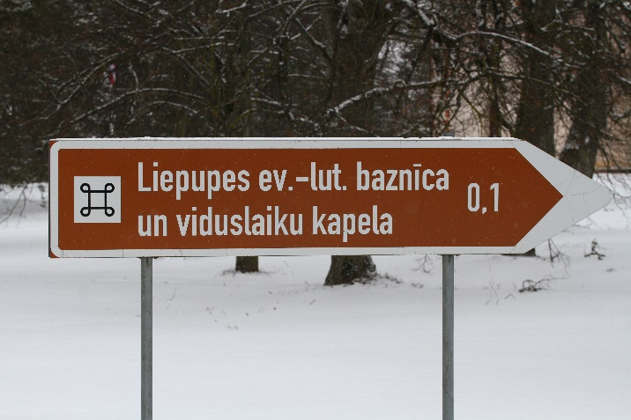  (foto ilustratīvs ar vecā standarta norādes zīmi)  Liepupes ev.-lut.baznīca un viduslaiku kapela 0,1 | A 1 Liepupes pagasts | Divas zīmes ar atsevišķiem stiprinājumiem.  Zīmes izgatavot pēc standarta Zīmes izgatavot pēc standarta  Burtu, ciparu augstums 200 mm | Pa labi/pa kreisi
 | 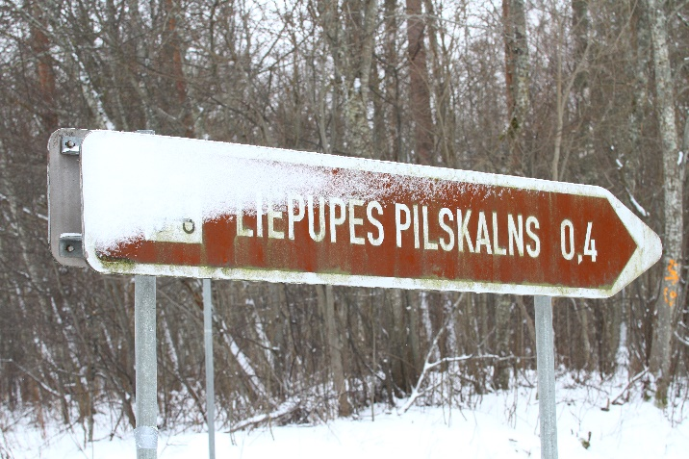  Liepupes pilskalns 0,4 | A 1  Liepupes pagasts | Divas zīmes ar atsevišķiem stiprinājumiem.  Zīmes izgatavot pēc standarta Zīmes izgatavot pēc standarta  Burtu, ciparu augstums 200 mm | Pa labi/pa kreisi

Pielikums Nr.3
“Tūrisma infrastruktūras pilnveidošana Limbažu novada Vidzemes piekrastē”
Limbažu novada pašvaldība
/Pasūtītāja nosaukums/

FINANŠU PIEDĀVĀJUMA VEIDLAPA
“Tūrisma infrastruktūras pilnveidošana Limbažu novada Vidzemes piekrastē”

___.____.2022. ______________(vieta)

Nr.p.k. | Darba nosaukums | Mērv. | Daudz. | Vienības cena, EUR bez PVN | Summa kopā, EUR bez PVN
1. | Norādes zīmju komplektu nr. 706 izgatavošana un piegāde (Komplektā ietilpst 2 norādes zīmes un nepieciešamie stiprinājumi zīmju izvietošanai- 2 kronšteini ar stiprinājumiem) | Kompl. | 2
2. | Karsti cinkoti tērauda stabi ar uzgaļiem | Gab. | 8
Summa kopā EUR, bez PVN
PVN 21 %
Summa kopā EUR ar PVN

Pretendenta pilnvarotās personas vārds, uzvārds, amats ______________________________

Pretendenta pilnvarotās personas paraksts_________________________________________

* Pretendentam jāsagatavo finanšu piedāvājums atbilstoši tehniskajā specifikācijā norādītajiem darbu apjomiem. Pretendenta Finanšu piedāvājumā norādītajā cenā jāiekļauj visas ar iepirkuma nolikuma Tehniskās specifikācijas prasību izpildi saistītās izmaksas, nodokļi, kā arī visas ar to netieši saistītās izmaksas, izmaksas par visiem riskiem, tajā skaitā, iespējamo sadārdzinājumu, izmaksas, kas saistītas ar iekārtas un ar tās darbības nodrošināšanu saistītā aprīkojuma uzstādīšanu, ieregulēšanu, palaišanu un garantijas apkalpošanu. Pretendentam Finanšu piedāvājumā cenas un summas jānorāda eiro bez pievienotās vērtības nodokļa, atsevišķi norādot pievienotās vērtības nodokli un kopējo summu, ieskaitot pievienotās vērtības nodokli. Pretendentam Finanšu piedāvājumā cenu izmaksu pozīcijas jānorāda ar precizitāti divi cipari aiz komata. Pretendents, nosakot līgumcenu, ņem vērā un iekļauj līgumcenā visus iespējamos sadārdzinājumus. Iepirkuma līguma izpildes laikā netiek pieļauta līgumcenas maiņa, pamatojoties uz izmaksu pieaugumu. Vienību izmaksu cenas iepirkumu līguma izpildes laikā netiks mainītas.

Pielikums Nr.4
“Tūrisma infrastruktūras pilnveidošana Limbažu novada Vidzemes piekrastē”
Limbažu novada pašvaldība
/Pasūtītāja nosaukums/

Apliecinājums par neatkarīgi izstrādātu piedāvājumu

Ar šo, sniedzot izsmeļošu un patiesu informāciju, _________________, reģ nr.__________
Pretendenta/kandidāta nosaukums, reģ. Nr.
(turpmāk – Pretendents) attiecībā uz konkrēto iepirkuma procedūru apliecina, ka

1. Pretendents ir iepazinies un piekrīt šī apliecinājuma saturam.
2. Pretendents apzinās savu pienākumu šajā apliecinājumā norādīt pilnīgu, izsmeļošu un patiesu informāciju.
3. Pretendents ir pilnvarojis katru personu, kuras paraksts atrodas uz iepirkuma piedāvājuma, parakstīt šo apliecinājumu Pretendenta vārdā.
4. Pretendents informē, ka (pēc vajadzības, atzīmējiet vienu no turpmāk minētajiem):
☐ | 4.1. ir iesniedzis piedāvājumu neatkarīgi no konkurentiem un bez konsultācijām, līgumiem vai vienošanām, vai cita veida saziņas ar konkurentiem;
☐ | 4.2. tam ir bijušas konsultācijas, līgumi, vienošanās vai cita veida saziņa ar vienu vai vairākiem konkurentiem saistībā ar šo iepirkumu, un tādēļ Pretendents šī apliecinājuma Pielikumā atklāj izsmeļošu un patiesu informāciju par to, ieskaitot konkurentu nosaukumus un šādas saziņas mērķi, raksturu un saturu.

5. Pretendentam, izņemot gadījumu, kad pretendents šādu saziņu ir paziņojis saskaņā ar šī apliecinājuma 4.2. apakšpunktu, ne ar vienu konkurentu nav bijusi saziņa attiecībā uz:
5.1. cenām;
5.2. cenas aprēķināšanas metodēm, faktoriem (apstākļiem) vai formulām;
5.3. nodomu vai lēmumu piedalīties vai nepiedalīties iepirkumā (iesniegt vai neiesniegt piedāvājumu); vai
5.4. tādu piedāvājuma iesniegšanu, kas neatbilst iepirkuma prasībām;
5.5. kvalitāti, apjomu, specifikāciju, izpildes, piegādes vai citiem nosacījumiem, kas risināmi neatkarīgi no konkurentiem, tiem produktiem vai pakalpojumiem, uz ko attiecas šis iepirkums.
6. Pretendents nav apzināti, tieši vai netieši atklājis un neatklās piedāvājuma noteikumus nevienam konkurentam pirms oficiālā piedāvājumu atvēršanas datuma un laika vai līguma slēgšanas tiesību piešķiršanas, vai arī tas ir īpaši atklāts saskaņā šī apliecinājuma ar 4.2. apakšpunktu.
7. Pretendents apzinās, ka Konkurences likumā noteikta atbildība par aizliegtām vienošanām, paredzot naudas sodu līdz 10% apmēram no pārkāpēja pēdējā finanšu gada neto apgrozījuma, un Publisko iepirkumu likums paredz uz 12 mēnešiem izslēgt pretendentu no dalības iepirkuma procedūrā. Izņēmums ir gadījumi, kad kompetentā konkurences iestāde, konstatējot konkurences tiesību pārkāpumu, ir atbrīvojusi pretendentu, kurš iecietības programmas ietvaros ir sadarbojies ar to, no naudas soda vai naudas sodu samazinājusi.

Datums __.02.2022.
Paraksts

Šī apliecinājuma kontekstā ar terminu „konkurents” apzīmē jebkuru fizisku vai juridisku personu, kura nav Pretendents un kura: 1) iesniedz piedāvājumu šim iepirkumam; 2) ņemot vērā tās kvalifikāciju, spējas vai pieredzi, kā arī piedāvātās preces vai pakalpojumus, varētu iesniegt piedāvājumu šim iepirkumam.

